以点带面，点面结合，做实思政实践
为了更好的贯彻落实习近平总书记关于全国高校思想政治教育工作会议精神，推进教育部关于《思想政治理论课创新计划》，凸显城建职业学院劳模育人特色，针对职业院校学生特点，用劳模精神、工匠精神引领青年大学生积极践行社会主义核心价值观，以劳模精神为榜样，培养社会主义的合格建设者和可靠接班人，思政实践课以主题活动为载体，走进劳模、学习劳模，以点带面、点面结合，充分调动了学生的积极性和主动性，参与度高，成效显著。
人人参与、全面覆盖，了解劳模。包起帆、李斌、陆凯忠、胡振球……这一个个熟悉的、响亮的名字，是上海千百万劳动者中的杰出代表，我们这个时代最应受到尊重的人——劳动模范。我校思政教研部组织了“学习劳模精神，喜迎十九大”实践征文比赛。为学生发放《走近劳模》图书，指导学生通过阅读、网上收集劳模素材，了解劳模群体在平凡岗位上做出伟大事业的光辉历程，并在此基础上结合自己的思想实际、对未来的理想和憧憬，撰写征文，由指导教师进行指导、改进，并遴选优秀论文进入决赛。通过征文比赛这一活动形式，在全体学生中掀起了一个学习、了解、热议劳模和劳模精神的良好氛围。
以点带面、点面结合，走近劳模。在学生对劳模精神、工匠精神有了一定理论认识的基础上，遴选优秀学生代表，分批走进陆凯忠劳模创新工作室、包起帆创新之路展示馆等，与劳模面对面交流，激发学生尊重劳模、崇尚劳动的价值追求。学生代表在与劳模面对面交流学习过程中，收集素材，制作“我和劳模在一起”微视频，通过班级交流让更多同学了解劳模，受到教育、影响，实现了由点到面的扩展。
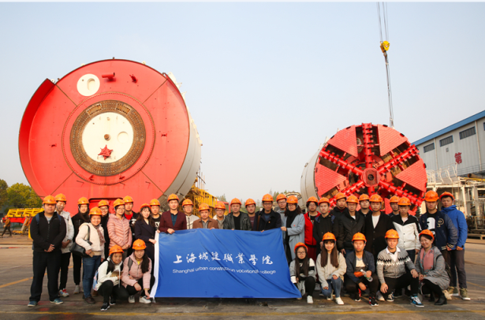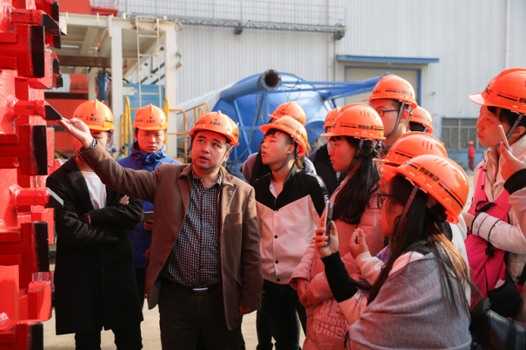
图
通过与劳模们面对面交流，更加深入地了解了劳模身上所体现的不怕困难、坚持学习、不忘初心、坚定信念的职业生涯感悟。劳模们从一名劳动者成长成为首席技师、技能大师、工人发明家、全国劳动模范的光辉历程，潜心钻研、勇于创新的动人事迹和崇高精神，也为学生树立了学习的榜样，指明了努力的方向。通过佩戴安全帽，深入劳模工作现场，了解了基层工作的艰辛和不易，既感受了劳模身上体现出的卓越的工匠精神、创新精神，也感受了祖国不断发展、强大的历程。
走近劳模、学习劳模，以点带面、点面结合的思政实践课教学，让同学们近距离感受到了知识型、技能型、创新型、奉献型劳模们的风采，极大地激发了同学们不断进取、爱岗敬业等品质精神。

